PASEO NAVIDEÑO EN AUTOBÚS POR LAS LUCES DE MADRID
Salida desde Canencia Jueves 2 de diciembre a las 18:00h

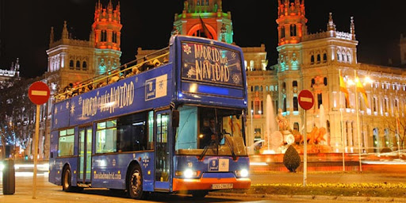

Precios: Adultos --- 6€
De 7 a 11 y Mayores de 65 --- 3€
De 0 a 6 años --- Gratis
Inscripciones en el Ayuntamiento hasta el Jueves 25 de noviembre

